ΠΡΟΓΡΑΜΜΑ ΜΕΤΑΠΤΥΧΙΑΚΩΝ ΣΠΟΥΔΩΝ
‘ΑΡΧΑΙΟΣ MEΣΟΓΕΙΑΚΟΣ ΚΟΣΜΟΣ: ΙΣΤΟΡΙΑ ΚΑΙ ΑΡΧΑΙΟΛΟΓΙΑ’


ΔΙΑΛΕΞΗ

Tετάρτη 22 Μαΐου 2013

Δρ. Πασχάλης Πασχίδης
[Ινστιτούτο Iστορικών Ερευνών, Τμήμα Ελληνικής και Ρωμαϊκής Αρχαιότητας / Eθνικό Ίδρυμα Ερευνών]

‘ Θεσμοί της πολιτικής ζωής στην ελληνιστική Μακεδονία:
μεταξύ ιστοριογραφικής κατασκευής
και πραγματικότητας’

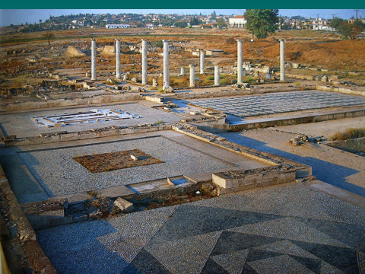

Tμήμα Ιστορίας και Αρχαιολογίας

Αίθουσα 65, 15:30

